TEKNİK BİLGİLER

Ve

KULLANICI KLAVUZU

(Dökümanda görüntü bozukluğu bulunduğu takdirde , programı tekrar yükleyiniz.)

PLCSim projesinin seçilmesinin ve üretilmesinin birkaç sebebi bulunmakla birlikte , en önemli sebep şudur; özellikle endüstriyel alanda kullanılmakta olan PLC cihazları , yaygın olarak kullanılmakta ve ilgili tesisteki pekçok işlemin insan müdahalesi olmaksızın otomatik olarak yapılabilmesini sağlamaktadır. Bizim amacımız , PLC cihazından daha yaygın olarak tüm işletmelerde bulunabilen bir PC aracılığıyla temel PLC işlemlerini gerçekleştirebilmekti. Bu işlevler fazla gelişkin olmamakla beraber küçük çaplı işletmeler için yeterli olabilecek fonksiyonların toplamından oluşmaktadır.

Projenin hazırlanmasındaki ikinci önemli unsur ise , diğer öğrenci arkadaşlara , bilgisayar kontrollü sistemlerin tasarımına ve programlanmasına ilişkin bir fikir verebilme ve , bir PLC sisteminin alt yapısı hakkında fikir verebilme isteğidir.

Sistem dahilindeki elektronik devreler tasarlanırken mümkün olabildiğince piyasadan rahatlıkla temin edilebilecek elemanlar kullanılmasına bilhassa dikkat edildi. Bu sayede , devrelerin çalışma tekniği hakkında daha hızlı fikir edinilebilmesi , derslerden edinilen temel analiz yöntemleri ile devreler hakkında matematik analizler yapılabilmesi ve en önemlisi devre arızalarının giderilmesinin kolaylaştırılması amaçlanmıştır.

Proje iki ana kısımdan oluşmaktadır , bunlar; Software (Yazılım) ve Hardware (Donanım) kısımlarıdır.

Donanım kısmında , bilgisayar ile bilgisayarın kumanda edeceği sistemler arasında köprü görevi gören (Interface=Arabirim) devreler ile bu devrelere gücü sağlayan besleme ünitesi tasarlandı.

Yazılım kısmında ise , tasarlanmış olan arabirim kartı (interface) ile bilgisayar arasında iki yönlü veri iletişimini sağlayacak olan sistem programı tasarlandı.

Projenin donanım tarafı temel olarak opto-kuplör’lerden oluşmaktadır , bu sayede bilgisayar sistemi ile arabirim kartı arasında hiçbir elektriksel bağlantı olmaması sağlanmış yani iki sistem arasında yalıtım sağlanmıştır. Yalıtımın amacı bilgisayar sisteminin , arabirim kartında oluşabilecek arızalardan zarar görmesini önlemektir. İkinci bir yalıtım ise arabirim kartı ile bu kartın kontrol ettiği sistemler arasındadır , bu noktada yalıtım amacıyla rölelerden faydalanıldı. Bu sayede hiçbir elektriksel temas olmaksızın arabirim kartı aracılığıyla yüksek gerilimli cihazların kontrolüne olanak sağlandı.

Aşağıdaki blok şemada Bilgisayar , Arabirim ve Çevre birimleri (Fırın , Motor vs.) arasındaki veri iletişiminin ana yapısı görülmektedir. Bilgisayar tarafından gönderilen komutlar , arabirim tarafından alınmakta , alınan komutlar doğrultusunda gereken röleler açılıp kapatılarak istenen cihaz kontrol edilmektedir. Aynı şekilde , cihazlardan gelen verilerde yine arabirim kartı tarafından alınmakta ve bilgisayara iletilmekte , durum değerlendirmesi sonucunda bilgisayar tarafından arabirim kartına yeni komutlar gönderilmektedir.
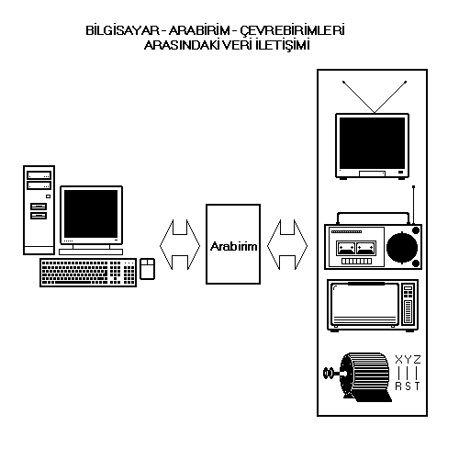

KONTROL YAZILIMI

Kontrol yazılımının görevi ; kullanıcı tarafından ekrandan verilen programa uygun olarak arabirim kartına sinyaller göndermek suretiyle istenen cihazları açıp kapatmaktır. Program , arabirim kartı ile iletişimini bilgisayarın paralel portu üzerinden sağlayacak şekilde ayarlandı , bu sayede hem daha hızlı veri iletişimi gerçekleştirilebilmekte , hem programlama işlemi basitleşmekte hem de paralel kontrol işlemi sağlanmaktadır.
Program 4 adet giriş ve 4 adet çıkışı kontrol etmektedir. Durum değerlendirmesi yapılırken çıkışlarda işleme dahil edilebilmektedir. Çıkışlara kronometre bağlamak mümkündür. Böylece istenen durum oluştuğunda çıkış derhal aktif edilmemekte , belirli bir zaman gecikmesi sonunda aktif edilebilmektedir.

Network tanımlamaları:

- A: Network’un aktif/pasif durumunu belirtir. Herhangi bir network’un program akışı içinde dikkate alınması istendiği taktirde ilgili network’un “A” başlığı altındaki kutucuğu işaretlenmelidir. Tersi durumda ilgili network içinde veriler (kronometre değerleri gibi) bulunsa dahi netwrok dikkate alınmayacaktır.
- 0,1,2,3 (1.Başlık - Mavi Renkli) : Bu başlık altında bulunan kutuya hangi girişlerin hangi durumlarının dikkate alınacağı ve hangi girişlerin dikkate alınmayacağı girilir. Girişlerin 4’ü içinde bu kutuya durum verisi yazılmalı ve her giriş için mutlaka veri yazılmış olmalı ve girişlerin her birine ait durum verisi , bir birlerinden “,” (virgül) işareti ile ayırılmalıdır.
- 0,1,2,3 (2.Başlık -Yeşil Renkli) : Bu başlık altında bulunan kutuya hangi çıkışların hangi durumlarının dikkate alınacağı ve hangi çıkışların dikkate alınmayacağı girilir. Çıkışların 4’ü içinde bu kutuya durum verisi yazılmalı ve her çıkış için mutlaka veri yazılmış olmalı ve çıkışların her birine ait durum verisi , bir birlerinden “,” (virgül) işareti ile ayırılmalıdır.
- Out – 0... Out – 3 : Bu başlıkların her biri iki kutu içermektedirler kutuların her ikiside , çıkışın o anki durumunun tersi durumuna (açık ise kapalı , kapalı ise açık) geçmeden önce ne kadar süre bekleyeceğini belirtir. Bu kutulara yazılan değerler 50ms (mili saniye)’nin katları olarak değerlendirilir. İlk kutuya sadece bekleme süresi yazılabilir , 2.kutu ise bekleme süresinin yanı sıra , ilgili çıkışın (Out – 0 ... Out – 3) değerlendirmeye alınıp alınmayacağını , reset durumunu , tetiklenme durumunu ve çıkışın hangi kontak üzerinden alınacağını kontrol eden 2 byte’lık veri’yi de içermek zorundadır. Bu kutuya yazılacak olan bekleme zamanının hemen arkasından , çıkışın değerlendirilme durumu belirtir. “!” (ünlem) işareti çıkışın değerlendirilmeyeceğini belirtir , bu işaret dışındaki tüm işaretler (“r” ve “.” (nokta)) çıkışın değerlendirileceğini belirtir. “r” harfi çıkışın bir kez tetiklendikten sonra bir daha tetiklenmeye ihtiyac duymayacağını belirtir. “.” (nokta) işareti ise tetiklenme şartının oluşup oluşmadığının sürekli kontrol edileceğini belirtir. 2. Ve son byte olarak çıkışın alınacağı kontağın tipi belirtilir , “c” kapalı kontağı “o” harfi ise açık kontağı belirtir.

Ana Menü:

- Genel Kontroller: Bu başlık altında yer alan butonların tanımlamaları şöyledir
- Önceki Blok: Bir önceki program bloğunu ekrana getirir.
- Sonraki Blok: Bir sonraki program bloğunu ekrana getirir.
- Blok Kaydet: ekranda görünen blok değerleri kalıcı olarak programa yerleştirir.
- Harici (Giriş): Bu buton giriş olarak paralel port’un mu yoksa klavyenin mi kullanılacağını belirler. “Harici” yazılı ise , giriş verisi olarak paralel porttan gelen sinyaller kullanılır. “Dahili” yazılı durumda ise , giriş veri olarak klavyenin F1...F4 tuşları kullanılır ve F1:Input-0 , F2:Input-1 , F3:Input-2 , F4:Input-3 yerine kullanılır. “Dahili” modunda paralel porttan gelecek sinyaller hiçbir şekilde dikkate alınmayacaktır. “Harici” modu’n da ise klavye dikkate alınmayacaktır.
- Program (Çıkış): Bu buton çıkışa aktarılacak verilerin nereden alınacağını belirler. “Program” yazılı durumda çıkışa aktarılacak veriler tamamen ladder programına uygun olarak program tarafından belirlenir. “Kullanıcı” yazılı durum da ise çıkışa aktarılacak veriler F5...F8 tuşları tarafından kontrol edilir ve F5:Out-0 , F6:Out-1 , F7:Out-2 , F8:Out-3 çıkışını kontrol eder. Ayrıca “Kullanıcı” durumunda yine program tarafından ladder diyagramına uygun olarak çıkışlar yönetilmekle birlikte , klavyeden de müdahale edilebilmektedir.
- Reset Blok: Ekranda görünen bloğun tüm networklerini sıfırlar ve pasif duruma getirir.
- Off/On Line: Programın çalıştırılmasını veya durudurlmasını sağlar. Buton üzerinde “On Line” yazdığı zaman program işletiliyor demektir. “Off Line” durumunda sistem askıya alınmıştır ve sisteme yeni program yüklenmesi mümkündür. “Off Line” durumunda çıkışlar mevcut durumlarını korurlar. Ana programın (PLCSim) kapatılması durumunda ise tüm çıkışlar pasif duruma (lojik-0) getirilir.

- Girişler: Girişlerin durumunu gösterir. Led’in yanık olması girişin aktif (lojik-1) olduğu belirtir.
- Çıkışlar: Çıkışların durumunu gösterir. Led’in yanık olması çıkışın aktif olduğu belirtir.
- Reset: Tüm programı siler.
- PLCSim: Program üzerindeki kontrollerin (Buton , Kronometre kutuları vs.) aktiflik durumunu kontrol eder.

Programlama Örnekleri:

Bu kısımda örnek network tanımlamaları verilerek programlama mantığının anlaşılması sağlanacaktır.

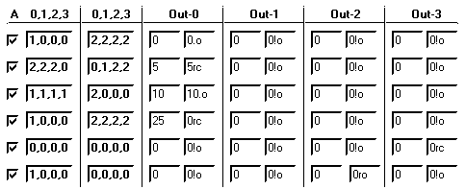
Aktifmi? | Girişler | Çıkışlar | Durum
Evet | Giriş-0 = 1 | Çıkış – 0 = İhmal edilecek | Çıkış –0 aktif ve şartları birebir bağımlı. Yani şartlar sağlanmadığı anda eski durumuna dönecek.
Evet | Giriş-1 = 0 | Çıkış – 1 = İhmal edilecek
Evet | Giriş-0 = 0 | Çıkış – 2 = İhmal edilecek
Evet | Giriş-0 = 0 | Çıkış – 3 = İhmal edilecek

1.Network’te Out-1 , Out-2 ve Out-3’ün 2. Kronometre değerine bakılacak olunursa “0!o” ifadesi görülecektir. Buradaki “!” (ünlem) işareti bu çıkışın durumunun işleme alınmayacağını belirtir , yani bu çıkış üzerinde herhangi bir operasyon yapılmayacaktır.
Out-0’ın 2. Kronometresindeki “0.o” ifadesindeki “.” (nokta) simgesi; bu çıkışın aktif olduğunu ve durum değiştirebilmesi için daima tabloda verilen şartların sağlanması gerektiğini belirtir.
0,1,2,3 başlıklı ilk kutuda yer alan “1,0,0,0” ifadesi şu anlama gelmektedir; “Eğer Giriş-0’ın durumu lojik-1 olursa , Giriş-1, 2 ve 3’ün durumu da lojik-0 olursa” ifadesine karşılık gelmektedir.
0,1,2,3 başlıklı ikinci kutuda yer alan “2,2,2,2” ifadesi ise şu anlama gelmektedir; “Eğer Çıkış-0 ,1 ,2 , ve 3’ün durumu ister 0 olsun ister 1 olsun önemli değildir” , yani bir anlamda ihmal edilecektir.
Her iki kutudaki durumlar gerçekleştiğinde (daha doğrusu 1.kutudaki durum demek lazım , çünkü ikinci kutudaki değerler bu kutunun temsil ettiği verilerin dikkate alınmayacağını belirtmektedir) Çıkış-0 durum değiştirecek , diğer çıkışlar ise bundan etkilenmeyecektir. Çıkış-0’ın durumu tabloda açık kontak olarak belirtilmiştir bu durum “0.o” ifadesindeki “o” harfinden anlaşılmaktadır (Open = Açık) yani normalde açık kontağa bağlanmıştır ve ilk anda pasiftir. Şartlar sağlandığı zaman açık kontak konum değiştirecek ve kapalı konuma gelecek , bu durumda Çıkış-0 (Out-0) iletime geçmiş olacaktır.

Aktifmi? | Girişler | Çıkışlar | Durum
Evet | Giriş-0 = İhmal edilecek | Çıkış – 0 = 0 | Çıkış kapalı kontak üzerinden alınacak. 5x50=250ms bekleyip kontak konum değiştirecek , 250ms daha bekleyip tekrar konum değiştirecek. Tetikleme bir kez yapılacak.
Evet | Giriş-1 = İhmal edilecek | Çıkış – 1 = 1
Evet | Giriş-0 = İhmal edilecek | Çıkış – 2 = İhmal edilecek
Evet | Giriş-0 = 0 | Çıkış – 3 = İhmal edilecek

2.Netwrok’te tabloda görüldüğü gibi Giriş-0=0 , Çıkış-0=0 ve Çıkış-1=1 olduğu anda 1.kronometre saymaya başlar , sayma işlemi sonunda (yani 5x50=250=0,25sn) çıkışın alındığı kontak konum değiştirecek ve 2.kronometre saymaya başlayacak. 2.kronometrede 250ms bekledikten sonra kontak tekrar konum değiştirecek.
2.Kronometrede yer alan “5rc” ifadesi şu anlama gelmektedir: “5” rakamı; bekleme süresini 50ms’nin katı olarak ifade etmekte yani 5x50ms=250 ms bekleme yapılacağını belirtmektedir. “r” harfi; tetikleme işleminin bir kez yapılacağını bir daha tetikleme olsa dahi bunun dikkate alınmayacağını belirtir. Yani bundan sonra çıkış periyodik olarak 250ms bekleyip konum değiştirecek , sonra 250ms bekleyip tekrar konum değiştirecek ve bu işlem sürekli olarak tekrarlanacak. “c” harfi; çıkışın kapalı kontak (Closed=Kapalı) üzerinden alındığını belirtir. Yani program ilk çalıştırıldığında çıkış enerjilenmiş olacaktır.

Aktifmi? | Girişler | Çıkışlar | Durum
Evet | Giriş-0 = 1 | Çıkış – 0 = İhmal edilecek | Çıkış açık kontak üzerinden alınacak. 10x50=500ms bekleyip kontak konum değiştirecek , 500ms daha bekleyip tekrar konum değiştirecek. Tetikleme her periyot sonunda yapılacak.
Evet | Giriş-1 = 1 | Çıkış – 1 = 0
Evet | Giriş-0 = 1 | Çıkış – 2 = 0
Evet | Giriş-0 = 1 | Çıkış – 3 = 0

3.Netwrok’te Girişlerin hepsi lojik-1 olduğunda ve Çıkışların son 3 tanesi lojik-0 olduğunda 1.kronometre saymaya başlayacak ve 10x50=500ms sonra kontak konum değiştirecek (bu örnekte çıkış açık kontak üzerinden alındığından ilk anda çıkış enerjisizdir (lojik-0) ve 1.kronometrenin sayımı sonunda kontak konum değiştirdiğinde çıkış enerjilenecektir) ve 2.kronometre saymaya başlayacak , 2.kronometre de 500ms bekledikten sonra kontak tekrar konum değiştirecek (Dikkat edilecek olunursa ilk başta kontak açıktı , 1.sayım sonunda kapalı konuma geçti , 2.sayım sonunda tekrar açık konuma geçti. Bu tür uygulamalarda yani her iki kronometre içinde değer belirtildiği durumlarda kontak doğal olarak sürekli ilk konumuna gelir) ve öyle kalacaktır. Bir önceki örnekte olduğu gibi kendi kendine bu işlemi tekrar etmeyecektir çünkü; 2.Kronometredeki “10.o” ifadesindeki “. “ (nokta) simgesi bu çıkışın işleme katılacağını fakat her periyot sonunda tetiklemeye ihtiyaç duyacağını belirtir. 1. Ve 2. Kronometrelerin her ikiside gereken beklemeye yaptıktan sonra aynı şartlar tekrar sağlanırsa her iki kronometrede sıfırlanacak , 1.kronometre tekrar saymaya başlacak ve işlemler aynen devam edecektir , ta ki 2.kronometrede sayım işemi bitirene kadar ,ardından aynı şartların tekrar sağlanması gerecektir , aksi halde kronometreler yeniden saymaya başlamayacaklardır ve doğal olarak çıkışta durum değişikliği görülmeyecektir.

Aktifmi? | Girişler | Çıkışlar | Durum
Evet | Giriş-0 = 1 | Çıkış – 0 = İhmal edilecek | Çıkış kapalı kontak üzerinden alınacak. 25x50=1250ms=1.25 sn sonra kontak konum değiştirecek. Bir daha tetiklense bile dikkate almayacak yani konumu koruyacak.
Evet | Giriş-1 = 0 | Çıkış – 1 = İhmal edilecek
Evet | Giriş-0 = 0 | Çıkış – 2 = İhmal edilecek
Evet | Giriş-0 = 0 | Çıkış – 3 = İhmal edilecek

Burada biraz farklı bir durum görülmekte , 1.kronometre için 25x50=1250ms’lik bekleme süresi tanımlanmakla birlikte 2.kronometre için değer belirtilmemiştir , yani kontak sadece 1 kez konum değiştirecek ve o konumda kalacaktır. 2.kronometrede kullanılmış olan “0rc” ifadesinden çıkışın kapalı kontak üzerinden alınacağı (“c” harfi) ve tetiklense dahi bunu dikkate almayacağı (“r” harfi) görülmektedir.
“r” harfi kullanıldı zaman , çıkışın tetiklenmeye ihtiyaç duymayacağı veya çıkışın programlandığı durumunu koruyacağı anlaşılmaktadır. Yani şartların bir kez oluşması yeterli olacaktır veya diğer bir bakış açısıyla söylenecek olursa; şartlar tekrar sağlandığında çıkış ilk konumuna gelmeyecek yani reset edilemeyecektir.

Aktifmi? | Girişler | Çıkışlar | Durum
Evet | Giriş-0 = 0 | Çıkış – 0 = 0 | Çıkış kapalı kontak üzerinden alınacak. Şartlar sağlandığında kontak konum değiştirecek ve konumunu sabit tutacaktır.
Evet | Giriş-1 = 0 | Çıkış – 1 = 0
Evet | Giriş-0 = 0 | Çıkış – 2 = 0
Evet | Giriş-0 = 0 | Çıkış – 3 = 0

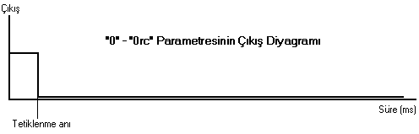
Burada herhangi bir kronometre değeri verilmemiş sadece şartlar 1 kez sağlandığı anda kontağın konum değiştirmesi programlanmış ve şartlar bozulsa dahi çıkışın durumunu koruması istenmiş bu amaçlada parametre olarak “r” harfi verilmiştir.

Aktifmi? | Girişler | Çıkışlar | Durum
Evet | Giriş-0 = 1 | Çıkış – 0 = 0 | Çıkış açık kontak üzerinden alınacak. Şartlar sağlandığında kontak konum değiştirecek ve konumunu sabit tutacaktır.
Evet | Giriş-1 = 0 | Çıkış – 1 = 0
Evet | Giriş-0 = 0 | Çıkış – 2 = 0
Evet | Giriş-0 = 0 | Çıkış – 3 = 0

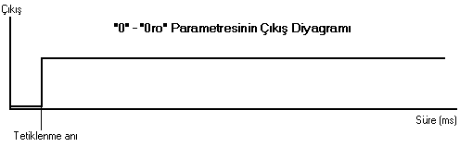

Bu örneğin bir öncekinden farkı; çıkışın açık kontak üzerinden alınmış olması , aranan şartlar ve Çıkış-3 yerine Çıkış-2’nin seçilmiş olmasıdır.

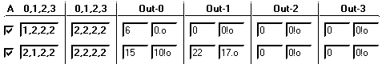

Yukarıdaki örnekte 1.Network’ü açıklayacak olursak 6x50=300ms sonra kontağın konum değiştirmesi ve şartlar tekrar sağlandığında kontağın eski durumuna dönüp sayacın yeniden saymaya başlaması ve süre dolduğunda kontağın konum değiştirmesi programlanmıştır. Burada dikkat edilecek nokta 2.kronometrede kullanılmış olan “0.o” ifadesindeki “.” (nokta) simgesidir. Bunun anlamı; belirtilen süre sonunda kontağın konum değiştirmesi , fakat şartlar tekrar sağlandığında resetlenip yeniden beklemeye başlamasıdır. Şartların tekrar sağlanmasından kasıt şudur: kontak 300ms sonra konum değiştirdikten sonra istenen şartların bozulup tekrar oluşması durumunda kronometre yeniden saymaya başlayacak bu arada kontak eski konumuna yani açık duruma gelmiş olacak ve belirtilen süre sonunda kontak tekrar konum değiştirecektir. Yani 300ms sonunda kontak konum değiştirdikten sonra şartlar hala aynı ise yeniden sayma olmayacaktır. En az bir kez , şartlar bozulmalı ardından tekrar sağlanmalıdır.
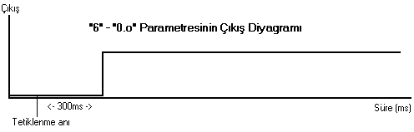

2.Network’te iki durum tanımlanmış olmakla birlikte Out-0 için tanımlanmış olan kronometre değerleri ve Out-0 dikkate alınmayacaktır çünkü; burdaki “10!o” ifadesindeki “!” (ünlem) işareti bu çkışın dikkate alınmayacağını belirtir. Dolayısıyla şartlar sağlandığında bundan etkilenecek tek çıkış Out-1 olacaktır. Eğer Out-0’ın da etkilenmesi isteniyorsa bu durumda “!” işareti yerine , “.” İşareti veya “r” harfi konulmalıdır.
Burada 22x50=1100ms sonunda kontağın konum değiştirmesi yani kapalı konuma gelmesi ve 17x50=850ms sonunda tekrar eski konumuna dönmesi istenmiş ve kronometrelerin sıfırlanıp tekrar saymaya başlaması için şartların yeniden oluşması istenmiştir. Eğer şartlar bir kez oluştuktan sonra çıkışın otomatik olarak her 1100ms ve 850ms’de bir konum değiştirmesi istenseydi “17ro” ifadesi kullanılacaktı.
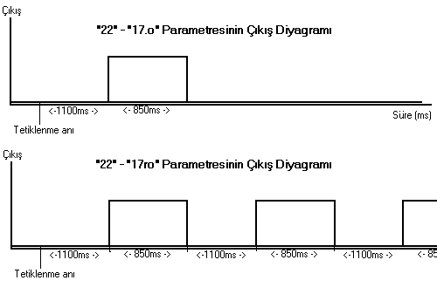

*Not: Tek bir kronometre kullanılılacağı zaman , bu daima 1.kronometre olmalıdır , bununla birlikte kontak tipi
vs. yine 2.kronometrenin son iki karakteri olarak belirtilmelidir. Örneğin 300ms sonra Out-0’ın
tetiklenmesini ve açık kontağa bağşlı olmasını istediğimizi farz edelim , bu durumda 1.kronometreye “6” ,
2.kronometreye ise “0.o” değerlerini girmeliyiz.

Yazılım Hakkında Diğer Bilgiler:

Program dahilinde 256 adet network tanımlamak mümkündür. Aynı an da ekranda sadece 16 adet network görülebilmektedir , “Önceki Blok” ve “Sonraki Blok” butonları kullanılarak tüm networkleri görmek ve üzerlerinde ayar yapmak mümkündür.
Program , işlemcinin hızına oldukça bağlıdır ve en az 266Mhz hızında bir CPU’ya ve 32MB belleğe sahip bir bilgisayarın kullanılması tavsiye edilir.
Network ayarlarının yapıldığı bölümün dışında bir de AYARLAR bölümü bulunmaktadır. Bu bölümdeki “Dosya İşlemleri” kısmında , hazırlanmış olan akış diyagramının veya PLC programının harddisk veya diskete kaydı veya bu ortamlarda bulunan daha önceden kayıt edilmiş programların yüklenmesi mümkündür.
“Port Kontrol” bölümünde ise , cihazla iletişim için kullanılacak olan paralel portun ilgili sistemdeki adresi tespit edilir. Sistemde bulunan paralel portların adresleri program tarafından otomatik olarak tespit edilebilmekle birlikte , hangi port adresinin kullanılacağının seçimi kullanıcıya bırakılmıştır. Ayrıca , program tarafından adreslerin doğru tespit edilememesi durumunda kullanıcı , ilgili paralel porta ait olduğunu bildiği başka bir adreste belirtebilir. Adresi belirtirken desimal olarak adres girebileceği gibi , başına “&H” işaretini koymak suretiyle heksadesimal sayılarda girebilir örneğin “&H0378” gibi.
Program tarama esasına göre çalışmaktadır. Yani her network sıra ile taranmakta ve durumu kontrol edilmektedir. Bu sebeple çok az da olsa zamanlama farklılıkları olabilmektedir , kullanılan sistemin hızı ölçüsünde bu zamanlama farklılıkları sıfıra yaklaşabilmekle beraber 266MHz’lik CPU’ya sahip bir sistemde de bu farklılıklar kritik olmayan değerlerdedir. Diğer yandan , tanımlanmış olan network sayısı azaldıkça yine bu bekleme zamanı oldukça düşmektedir.

ARABİRİM (INTERFACE)

Arabirim kartının burdaki görevi , daha öncede kısaca anlatıldığı üzere; bilgisayardan gelen verilere göre uygun çıkışları açmak veya kapamak , yine aynı şekilde dışarıdan gelen verileri bilgisayara iletmektir.
Veriler dijitaldir ve sadece lojik-1 veya lojik-0 durumlarından oluşabilmektedirler. Analog veriler sistem tarafından işlenememekte veya farklı yorumlanmaktadır.
Arabirim kartı 3 farklı karttan oluşmaktadır
- Giriş Kartı
- Çıkış Kartı
- Besleme Kartı

Giriş Kartı:

Bu kartın görevi dışarıdan alınacak DC 5... 35V ve AC 3...30V arası gerilimleri lojik-1 ve 3V’un altındaki gerilimleri lojik-0 kabul ederek durumu bilgisayara iletmektir. 3...5V arası gerilimler sistemde kararsız olarak tanımlanmış olmakla beraber DC5V ve üzeri ile AC 3V ve üzeri yine lojik-1 olarak kabul edilebilmektedir. Kararlı çalışma için yinede ilk olarak belirtilen lojik karşılıklar kullanılmalıdır.
Giriş kartında , girişe uygulanan gerilim , bir gerilim regülatörü tarafından sabitlenerek çıkış ledlerini sürmekte ve bu ledler tarafından uyarılan bir LDR ve base ucu bu LDR’den pozitif alan bir tranzistör , durumu bilgisayara iletmektedir.
Bilgisayar ile giriş kartı arasında hiçbir elektriksel bağlantı bulunmamakta herşey optik olarak yapılmakta , bu sayede giriş kartında oluşabilecek tüm arızalara karşı bilgisayar korunmuş olmaktadır.
Girişteki lojik durumları bilgisayara iletmekle görevli olan optik kısım , bilgisayar paralel portundan son derece düşük akım çekecek şekilde tasarlanmıştır.
Giriş kartı en fazla 1Hz frekansındaki sinyalleri iletebilmekte daha yüksek frekanslarda sürekli olarak lojik-1 durumu algılanmaktadır. Bu sebeple uygulanacak sinyallerde bu durum göz önüne alınmalıdır.
Kartın ısı kararlılığı oldukça yüksektir ve sistem tarafından üretilen ısı kritik boyutlara varmamaktadır.
Karta uygulanacak gerilim çok kısa süreli olarak belirtilen değerlerin üzerine %30 oranında çıkabilirse de bu durum kesinlikle birkaç saniyeyi geçmemelidir.

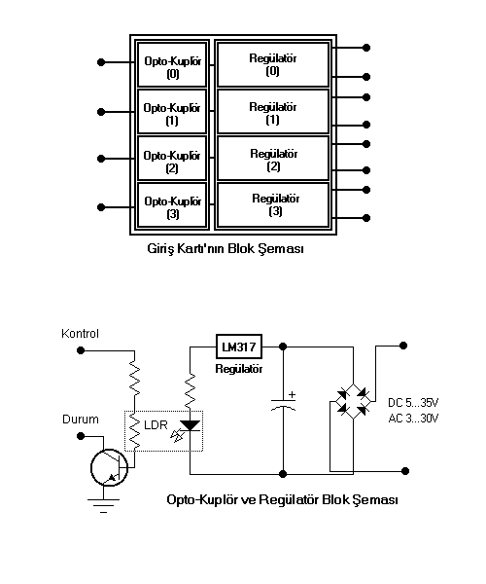

Çıkış Kartı:

Adından da anlaşılacağı üzeri bu kartın görevi , bilgisayardan aldığı veriler doğrultusunda , istenen röleyi açmak veya kapatmaktır.
Kart DC 14V ile beslenmektedir. Kart üzerinde opto-kuplör , sürücü katı ve röle bölümü bulunmaktadır. Bilgisayar tarafından gönderilen veri , led aracılığıyla bir LDR’ye iletilir. Base’i bu LDR’ye bağlı bir tranzistör ise kendisine bağlı bir röleyi sürer. Kullanılan röleler 3 kontaklıdır.
Kartın ısıl kararlılığı iyidir ve kart tarafından üretilen ısı kritik boyutlarda değildir. Röle kontaklarından AC 220V / 5A çekilebilmekle beraber , ihtiyaten 4A yukarı değerlerin uzun süreli olarak çekilmemelidir.
Burada da kart ile bilgisayar arasında ve kart ile kendisine bağlanacak cihazlar arasında hiçbir elektriksel temas bulunmamaktadır. Bilgisayar karttan optik olarak yalıtılmıştır. Kart ise çevre birimlerinden röleler aracılığıyla yalıtılmıştır.

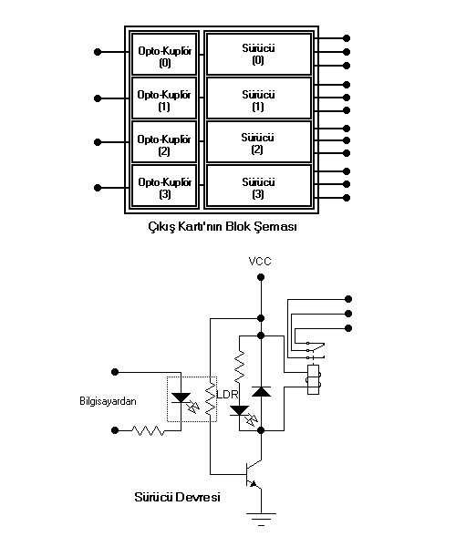

Besleme Kartı:

Besleme kartı , çıkış kartı için gereken gerilim ve akımı ve dışarıdan bağlanacak birimler için gerekebilecek düşük akımlı gerilimleri üretir.
Dışarıya verilen gerilimler DC12V/500mA ve DC5V/500mA değelerine sahiptir.
Bu uçlardan DC12V çıkışı , giriş kartına lojik-1 durumunu bildirmek için giriş olarak kullanılabilir ve esas konulma amacı budur.
DC5V çıkışı ise TTL türünden devreler için gereken stabil gerilimi sağlamak amacıyla tasarlanmıştır ve bu uçtan 500mA’e kadar akım çekilebilir.
Aynı şekilde her iki uç aynı devre üzerinde birlikte kullanılabilir.
Toprak ucu ise tüm çıkışlar için ortaktı ve kesinlikle kısa devre edilmemelidir.
Kart üzerindeki sigorta ise 1A değerinde olup sadece çıkış kartını besleyen ucu kotrol etmektedir. DC12V ve DC5V uçları sigortalı değildir.
Kart üzerindeki ledlerden biri , girişte AC gerilim olup olmadığını diğeri ise sigortanın durumunu göstermektedir.
Kartın besleme trafosu AC12V/15VA değerindedir.
Besleme kartı uzun süre stabil çalışabilecek şekilde tasarlanmıştır.

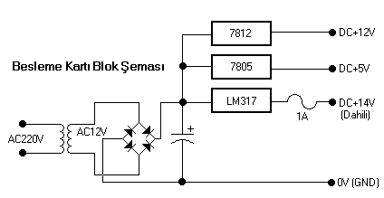

DIŞ GÖRÜNÜŞ

Dış görünüş olarak iki önemli kısım bulunmaktadır; Ön panel ve arka panel. Ön panel de cihazın durumunu gösteren ledler , arka panelde ise çıkışlar , girişler ve bilgisayara bağlantı portu bulunmaktadır.
Ön paneldeki 4’lü kırmızı led grubu çıkışarın durumunu göstermektedir ve sıranın sağ başındaki led 1. Çıkışın durumunu belirtmektedir. Yeşil ledler ise girişlerin durumunu göstermektedir ve yine sağ baştaki led 1. Girişin durumunu belirtmektedir. En sağda yer alan iki kırmızı led içinde sağ baştaki led; besleme kartına gerilim gelip gelmediğini , soldaki led ise sigortanın sağlam olup olmadığını göstermektedir. Sigorta led’i sadece sistemin kendi iç beslemesini kontrol eden sigortaya bağlıdır. Sigorta yuvası ise sistemin dahili beslemesi olan DC14V çıkışını korumaktadır. Açma/Kapama düğmesi ise cihazın şebekeden gelen 220VAC beslemesini açıp kapamaktadır.
Arka panel karşıya alındığında soldaki 12’li klemens grubu çıkışları , sağdaki 12’li klemen grubu ise girişleri ve +12VDC , +5VDC ve bu DC çıkışlar için Toprak (0V) çıkışını içermektedir. Bu konnektörlerin açıklamaları şekilde görülmektedir.Her bir çıkış için 3 adet uç ayrılmış ve bu çıkışlar bir röle üzerinden verilmiştir. Çıkışlara en fazla 220V/5A AC gerilim uygulanabilir. Girişlere ise DC 5...35V , AC 3...30V gerilimler uygulanabilir. Girişlerin maksimum frekansı 1Hz’dir. +12V/+5V DC ile 0V çıkış uçları , giriş sinyali olarak giriş klemenslerine tatbik edilebilir.

